DIA 27 JULIO. GUÍA DE APRENDIZAJE CASA. GRADO 6°
NOMBRE _______________________________________________________
TERCERA UNIDAD. SOMOS PERSONAS PLENAS EN JESUCRISTO. PAG 82
La actividad se encuentra en la pág. 93.
Objetivo: aprender a descubrir la historia de un texto bíblico en su contexto histórico.
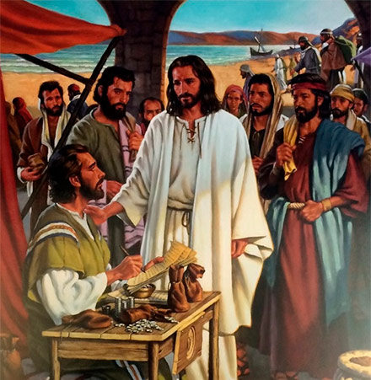
EL TEXTO CITADO EN SU CONTEXTO HISTÓRICO. PAG 93.
En la comprensión de un texto bíblico resulta fundamental indagar por la situación histórica en la que fue escrito en la cual ocurrieron los hechos que menciona. La biblia suele incluir introducciones y notas al comienzo de cada libro que nos ayudan a ubicarla históricamente. SMAILLIW ALEJANDRA.
Ahora conectamos el con este documento que presento a continuación. De qué personaje nos están hablando? Sin duda de Mateo. Y quien ese hombre?. Sigamos detenidamente la lectura. ZAMANTHA.
Autor: Mateo es, probablemente, el publicano (recaudador de impuestos) al que Jesús llamó para formar parte de los doce apóstoles, por lo que es testigo directo de los hechos que narra. También es llamado en los Evangelios con el nombre de Leví. MARIA PAULA.
Fecha: Mateo escribió su evangelio en su forma primitiva hacia los años 60-70 y su redacción definitiva se hizo hacia el año 80, probablemente por un discípulo. SARA SOFIA VELASQUEZ.
Lugar: Se piensa que probablemente fue escrito en Siria, donde había mayor número de judíos cristianizados. El idioma empleado fue el arameo, la lengua utilizada por los judíos que vivían en Palestina. MARÍANGEL VARGAS
El Evangelio que lleva el nombre de MATEO es un recaudador de impuestos que abandonó su trabajo para seguir a Jesús (9. 9) fue escrito hacia el 80 d. C. y está dirigido principalmente a los cristianos de origen judío. XIMENA USUGA.
Dado el carácter de los destinatarios, Mateo cita con frecuencia textos del Antiguo Testamento y se apoya en ellos para mostrar que el designio de Dios anunciado por los Profetas alcanza su pleno cumplimiento en la persona y la obra de Jesús. Él es el «Hijo de David», el «Enviado» para salvar a su Pueblo, el «Hijo del hombre» que habrá de manifestarse como Juez universal, el «Rey de Israel» y el «Hijo de Dios» por excelencia. MELANIE TORRES.

Mateo también aplica a Jesús en forma explícita el título de «Señor», reservado sólo a Dios en el Antiguo Testamento, afirma su condición divina. Este evangelista atribuye una especial importancia a las enseñanzas de Jesús y las agrupa en cinco discursos, que forman como la trama de su Evangelio y están encuadrados por otras tantas secciones narrativas. SOFIA SERNA.
El tema central de estos discursos es el Reino de Dios. En ellos, Cristo aparece como «el nuevo Moisés», que lleva a su plenitud la Ley de la Antigua Alianza. También es el «Maestro», que enseña «como quien tiene autoridad» (7. 29) la «justicia» de ese Reino inaugurado y proclamado por él. EVELIN RODROGUEZ

El Evangelio de Mateo ha sido llamado con razón «el Evangelio de la Iglesia», por el papel preponderante que ocupa en él la vida y la organización de la comunidad congregada en nombre de Jesús. MARIANA RAVE.

Esta comunidad es el nuevo Pueblo de Dios, el lugar donde el Señor resucitado manifiesta su presencia y la irradia a todos los hombres. Por eso ella está llamada a vivir en el amor fraterno y el servicio mutuo, como condiciones indispensables para hacer visible el verdadero rostro de Jesucristo. El objetivo de Mateo es demostrarles a los judíos que Jesús era el Mesías que tanto habían esperado.
SAMMY NYCOL.

ACTIVIDAD.
- Quien fue mateo antes de ser llamado por Jesús para seguirle?
__________________________________________________________________________________________________________________________________________________________________
- En que época fue escrito el evangelio de san mateo y en qué lugar?
__________________________________________________________________________________________________________________________________________________________________
- Que otro nombre tenia mateo antes de seguir a Jesús.
__________________________________________________________________________________________________________________________________________________________________
- Cuál es el objetivo de mateo frente a los judíos?
__________________________________________________________________________________________________________________________________________________________________
- Como ha sido llamado el evangelio de San Mateo.
___________________________________________________________________________________________________________________________________________________________________________________________________________________________________________________
Aquí terminamos la actividad de la pág. 93.
huribe@campus.com.co.

